Московская служба психологической помощи населению
23.03.2016
Уважаемые жители района Москворечье - Сабурово!
Если Вы оказались в трудной жизненной ситуации, Вы можете воспользоваться услугами неотложной психологической помощи по телефону 051, которая доступна для населения 24 часа в сутки, а также иными видами услуг по оказанию психологической помощи населению:
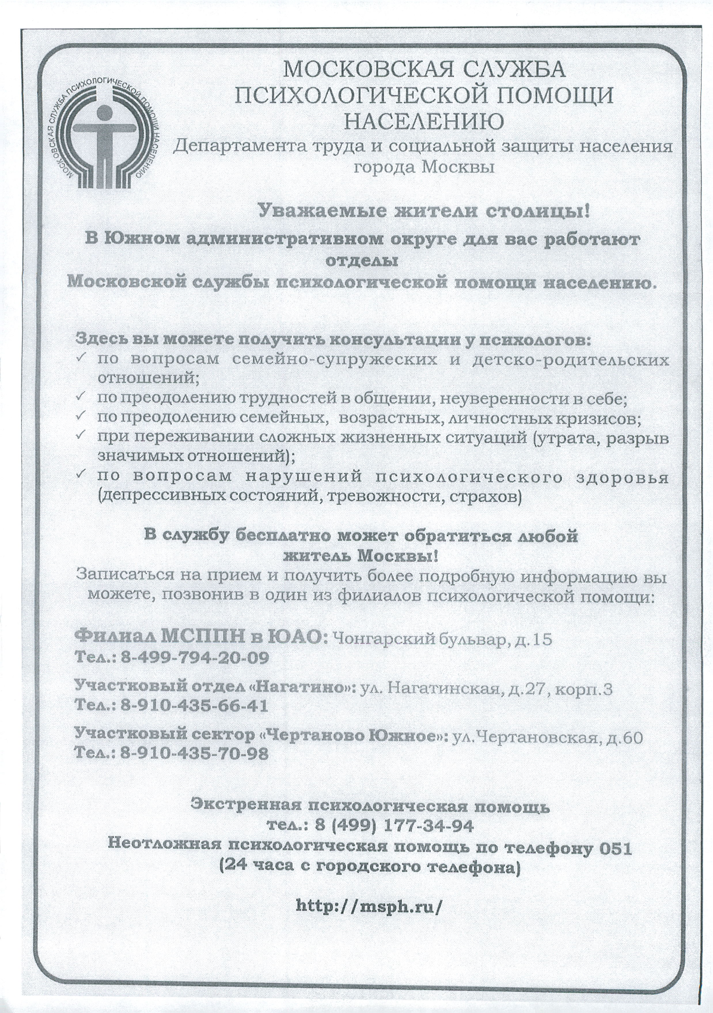

Адрес страницы: http://moskvoreche-saburovo.mos.ru/the-commission-on-affairs-of-minors-and-protection-of-their-rights/detail/2638748.html
Управа района Москворечье-Сабурово города Москвы

